МБДОУ № 10 детский сад «Сказка»

Доклад на тему:

«Развитие графомоторных навыков у детей старшего дошкольного возраста ».

Выполнила:

учитель-логопед Катаева Е.А.

х.Недвиговка

2022 г

Одной из основных задач воспитания и обучения дошкольника является подготовка его к школе. Один из навыков, который должен быть сформирован к тому времени, когда ребенок пойдет в школу – это развитие точных движений пальцев рук и всей кисти (тонкой моторики). Процесс письма не может быть осуществлен без участия зрительных и двигательных анализаторов без определенного уровня развития мелкой мускулатуры и координации движения. Все это создает сложности в овладении графомоторными навыками.

Графомоторный навык - это определенное положение и движения пишущей руки, которое позволяет: рисовать, раскрашивать, копировать простейшие узоры, соединять точки, правильно удерживать пишущий предмет.

Графомоторные навыки включают в себя:

1.Мелкую мускулатуру пальцев (контроль силы пальцев и быстроты их движений);

2.Зрительный анализ и синтез (определение правых и левых частей тела; ориентировка в пространстве по отношению к предметам; выполнение заданий с условиями по выбору необходимых направлений);

3.Рисование (штриховка, обвести по контуру, обводка; срисовывание геометрических фигур; зарисовка деталей, предметов; дорисовывание незаконченных рисунков; дорисовывание рисунков с недостающими деталями);

4.Графическую символику (умение рисовать узоры, а также изображать их с помощью символов);

Работа по формированию графомоторных умений и навыков  должна начинаться задолго до поступления в школу.

Развитие графомоторных навыков ребенка осуществляется на протяжении четырех этапов.

Первый этап - развитие  крупной  и мелкой моторики. Развитие мелкой моторики пальцев рук является мощным средством, повышающим работоспособность коры головного мозга и стимулирующем речевое развитие ребенка.

Для развития мелкой моторики необходимо:

* выполнять пальчиковую гимнастику, а также массаж (самомассаж, массаж роликами);
* лепить из пластилина или глины;
* вырезать из бумаги;
* застегивать и расстегивать пуговицы, кнопки, крючки, змейки;
* собирать мозаики и конструкторы;
* раскрашивать раскраски;

Второй этап направлен на формирование пространственных представлений и речевого обозначения пространственных отношений.

Этот этап предусматривает:

* ориентировку в собственном теле;
* ориентировку в окружающем пространстве;
* уточнение пространственного расположения фигур и букв.

Пространственные понятия лучше закрепляются в процессе конкретной практической работы и осуществляются в определенной последовательности.

Третий этап - направлен на развитие графомоторных навыков.

Развитие зрительного гнозиса:

* - контурные изображения предметов,
* - перечеркнутые контурные изображения,
* - контурные изображения, наложенные друг на друга и др.
* - развитие зрительного анализа и синтеза;
* -развитие зрительного восприятия и узнавания, в том числе и буквенного.

И, наконец, четвертый этап  по развитию графомоторных навыков - изобразительно-графические способности:

* + Развитие графомоторных навыков.
  + Знакомство с тетрадью и рабочей строкой.
  + Вертикальные и горизонтальные прямые линии и комбинации из них.
  + Наклонные прямые линии и комбинации из них.
  + Дуги, волнистые линии, круги, овалы.
  + Рисование по клеткам предметов сложной формы.
  + Работа по формированию графического образа букв (графемы).
  + Дифференциация букв, имеющих кинетическое сходство.

В своей работе я использую материалы различных авторов. Весь материал доступен в интернете .Он красочен , интересен для воспитанников и благодаря современным технологиям может использоваться долгое время.

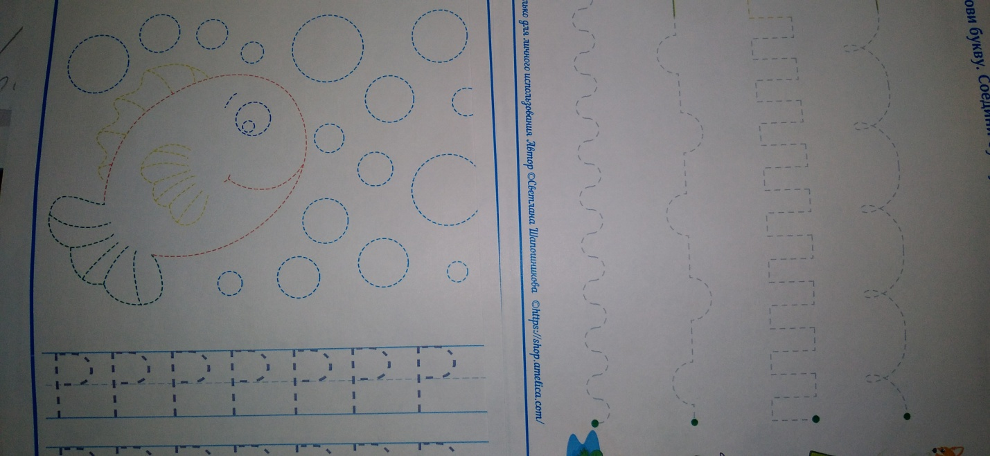

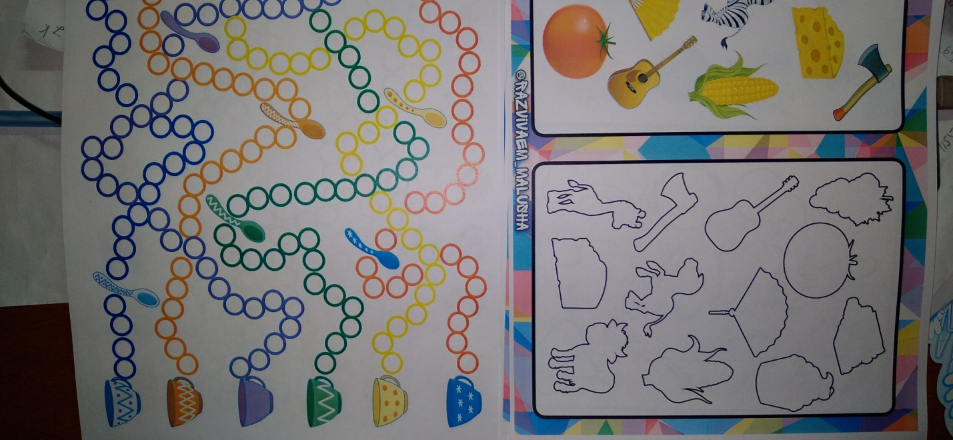

Спасибо за внимание!

Используемая литература:

1.Бачина О.В., Коробова Н.Ф. Пальчиковая гимнастика с предметами определения ведущей руки и развитием навыков письма у детей 6-8 лет: Практическое пособие для педагогов и родителей. - М.: «Аркти», 2001.

2.Большакова С.Е. Формирование мелкой моторики рук: Игры и упражнения. - М.: ТЦ «Сфера», 2006.

3.Гаврина С.Е. Развиваем руки, чтоб учиться и писать, и красиво рисовать. – Ярославль: «Академия Холдинг», 2002.